網路概論 作業四  
資工三乙 408262143 林采昕  
資工三乙 408262416 陳嬿婷

Q1:利用R1#show version記錄所用router 之下列資料：CPU型號、memory大小、NVRAM大小、Flash memory大小、作業系統版本。

CPU型號: Cisco CISCO1941/K9(revision 1.0)

memory大小: 491520K/32768K

NVRAM大小: 255K bytes

Flash memory大小: 249856K bytes

作業系統版本: Cisco IOS Software, C1900 Software (C1900-UNIVERSALK9-M), Version 15.1(4)M4, RELEASE SOFTWARE (fc2)

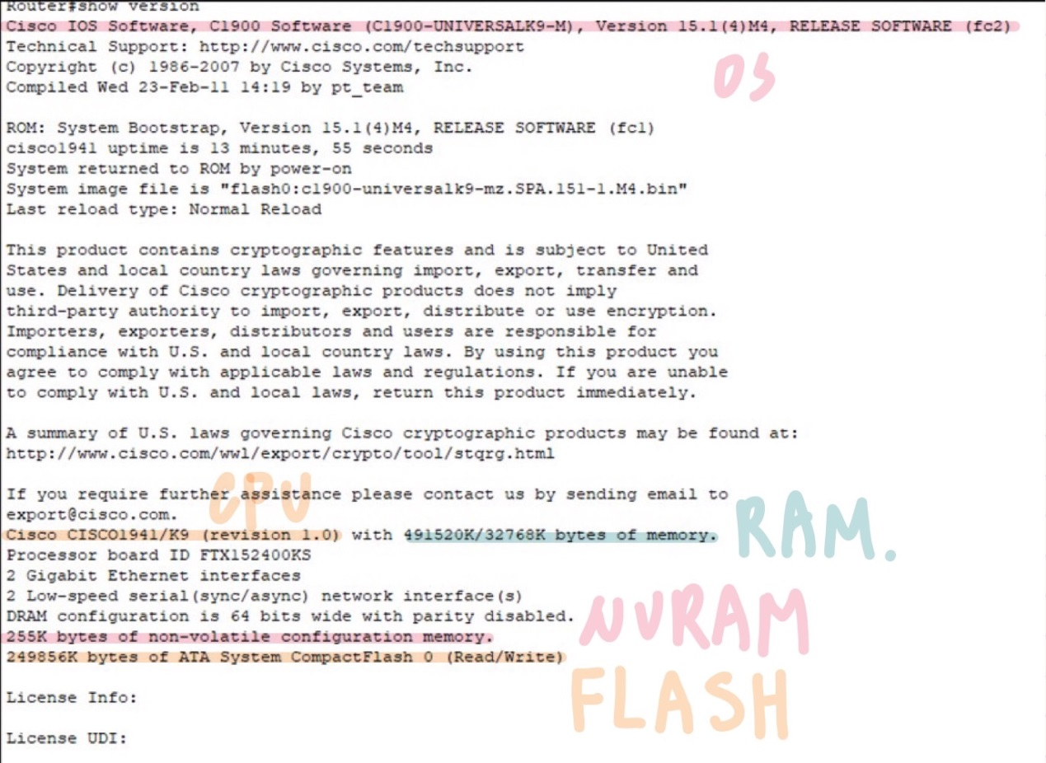

Q2:利用R1#show ip interface brief記錄R1各interface 目前設定狀況。

R1:

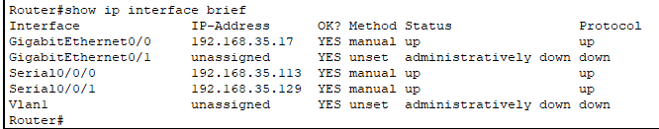

Q3:觀看並記錄三台路由器個別的routing table。

R1:

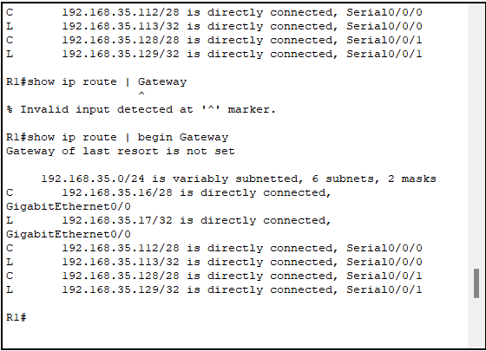

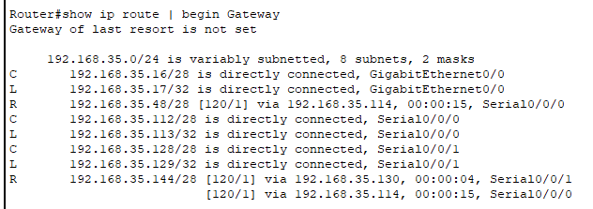

R2:

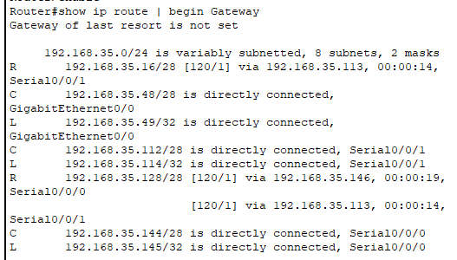

R3:

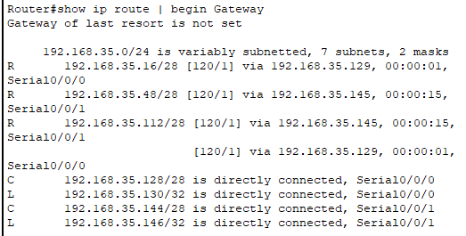

Q4:等待約一分鐘後，觀看並記錄三台路由器個別的routing table，和Q3中所記錄的有無不同？

R1:

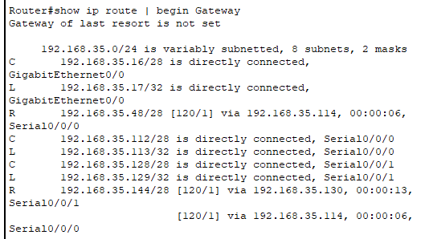

R2:

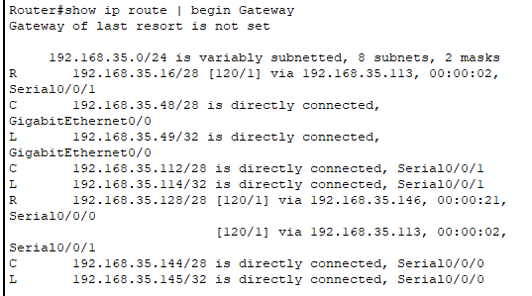

R3:

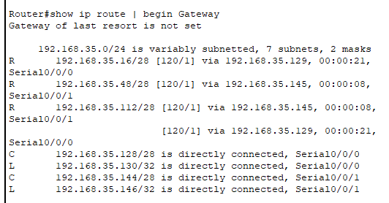

Q5:點選PC1，在Desktop分頁中，點選Command Prompt，鍵入tracert<PC2’s 4

IP>，記錄目前PC1到PC2之路徑所經過之IP address，該路徑共經過幾個hop。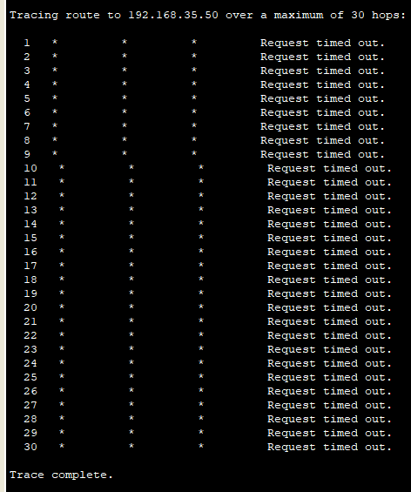

Q6:到R1的s0/0/0 port，輸入shutdown指令來模擬R1與R2間link斷線的狀況，等待約一分鐘，觀看並記錄三台router上個別的routing table，是否有任何改變。從PC1再次tracert<PC2’s IP>，記錄目前PC1到PC2之路徑，和先前有無不同。

R1:

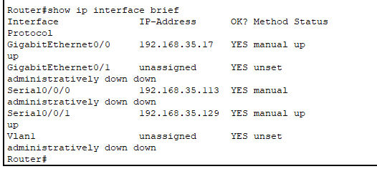

R2:

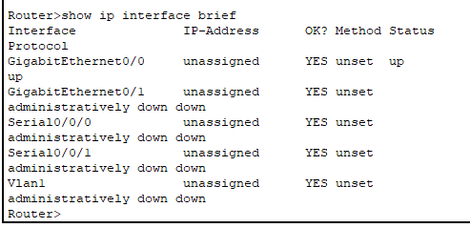

R3:

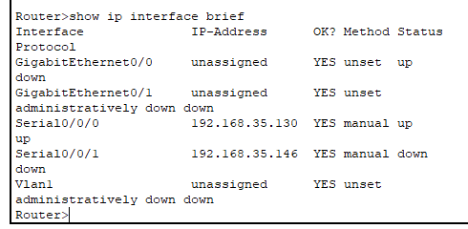

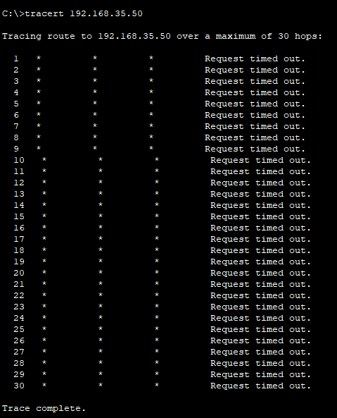

Q7:到R1的s0/0/0 port，輸入no shutdown指令將R1與R2間link恢復連線，等待約一分鐘，觀看並記錄三台router上個別的routing table，是否又有任何改變。從PC1再次tracert<PC2’s IP>，記錄目前PC1到PC2之路徑又為何，有無更改。00000